图 书 推 荐

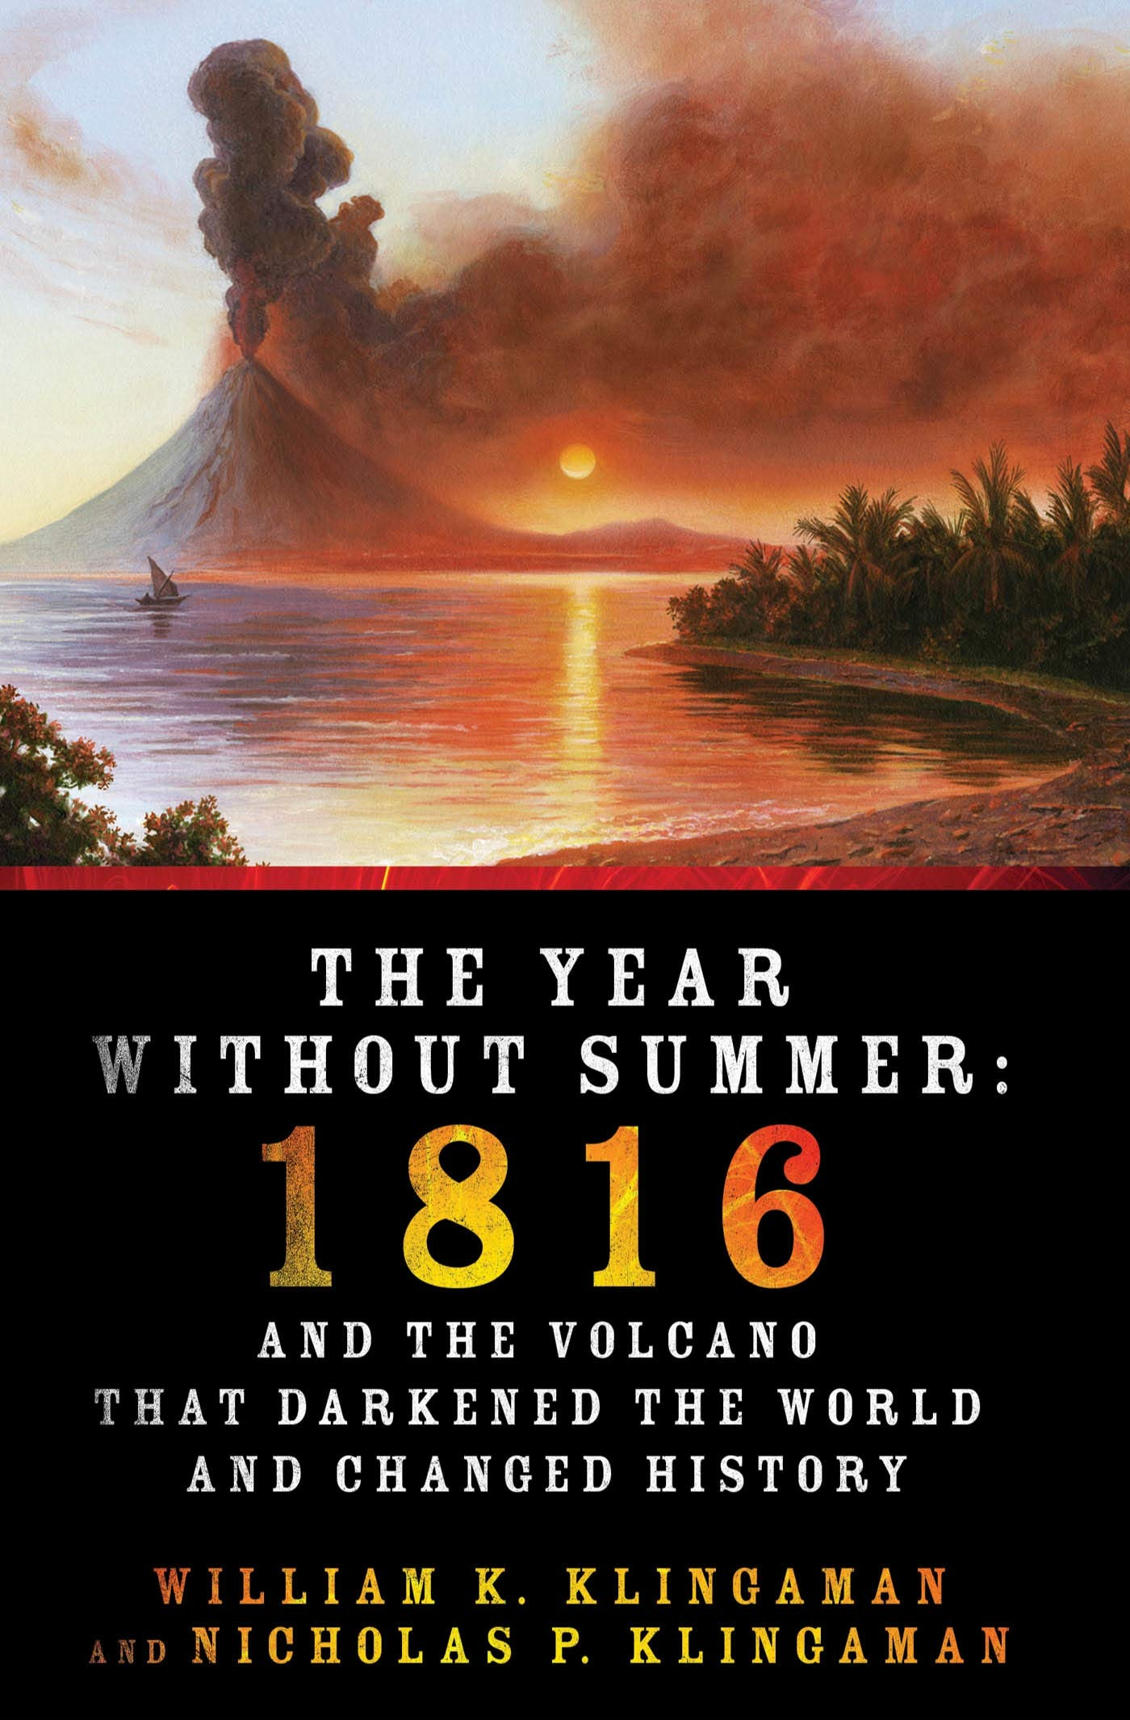
中文书名：《无夏之年：1816，一部“冰封之年”的历史》
英文书名：THE YEAR WITHOUT SUMMER: 1816 and the Volcano That Darkened the World and Changed History
作 者：William Klingaman, Nicholas P. Klingaman
出 版 社：St. Martin's Press
代理公司：St.Martin/ANA/Conor Cheng
页 数：352页
出版时间：2013年2月
代理地区：中国大陆、台湾
审读资料：电子稿
类 型：非小说
版权已授：中文简体字版权2015年曾授权化学工业出版社，版权已回归

中简本出版记录
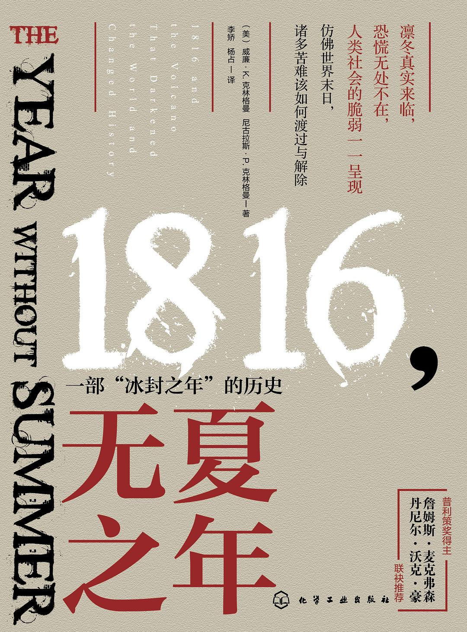
书 名：《无夏之年：1816，一部“冰封之年”的历史》
作 者：[美] 威廉·K.克林格曼 / [美] 尼古拉斯·P.克林格曼
出版社：化学工业出版社
译 者：李矫 / 杨占
出版年：2017年11月
页 数：260页
定 价：49.8元
装 帧：平装

内容简介：

1816年是不同寻常的一年，这一年没有夏天。这一奇特现象缘于太平洋上一座火山的大爆发，它所产生的240立方公里的浓尘遍布大气层，导致几个月以来在全世界范围内发生天气模式的巨大变化。

在美国，无夏之年带来了食物短缺、宗教复兴以及从新英格兰到中西部的大迁徙。在欧洲，无夏之年带来了农业欠收、饥荒蔓延、饥民暴动，多条主要河流泛滥，以及有史以来最严重的流行性斑疹伤寒。受此灵感，拜伦写下了那首《黑暗》，描述了一个太阳熄灭的世界；玛丽·雪莱创作出《弗兰肯斯坦》，描绘了几乎天天下雨的日内瓦；特纳在那时开始创作著名的“日落系列”……

在亚洲，异常低温减少了季风雨，南亚次大陆持续干旱，印度爆发了世界上第一次霍乱，并传到了莫斯科，最终在欧洲流行。而中国的“南涝北旱”亦带来了严重的自然灾害……

作者简介：

威廉·K.克林格曼 (William K. Klingaman)，美国弗吉尼亚大学历史学博士，任教于弗吉尼亚大学和马里兰大学。此前已出版著作六本，包括《第一个世纪：国王、诸神及众生》《亚伯拉罕·林肯与解放之路》《1919：我们世界的开始》等。


尼古拉斯·P.克林格曼 ( Nicholas P. Klingaman)，英国雷丁大学气象学博士，气象学研究员，研究方向为热带天气和热带气候的预测。

媒体评价：

“观察气候变化的一个独特视角。”
——《科克斯书评》（Kirkus Reviews）

“1815年4月，爪哇东部的坦博罗火山接连喷发了两次，向大气注入了数百万吨火山灰和硫酸。这场喷发的直接后果无疑是灾难性的：爆炸、熔岩、有毒气体和海啸摧毁了整个村庄。然而，其长期影响更为深远，更具破坏性，并且直到第二年才初现端倪：大量排出的气体和灰尘聚集不散，形成了环绕整个地球的云层，折射阳光，导致全球温度显著下降，尤其是北半球，导致农作物歉收、饥荒和社会动荡。克林格曼以清晰易懂的方式展示了这场灾难的诸多细节。两位作者还有行之有效地将自然灾害与政治社会环境相融合，将两种叙事共同展现。这是一部引人入胜的作品：天气模式突遭严重破坏时，人类社会的脆弱性展漏无疑。
——杰·弗里曼（Jay Freeman）

感谢您的阅读，请将反馈信息直接发送至：Conor@nurnberg.com.cn

程衍泽 (Conor)
安德鲁·纳伯格联合国际有限公司北京代表处
北京市海淀区中关村大街甲59号中国人民大学文化大厦1705室，100872
电 话：010-82504406
手 机：13072260205（微信同号）
传 真：010-82504200
Email：Conor@nurnberg.com.cn
网址：http://www.nurnberg.com.cn
微博：http://weibo.com/nurnberg
豆瓣小站：http://site.douban.com/110577/
微信订阅号：ANABJ2002


